Краткосрочный план урока
1 четверть 25 урок
Предмет: Математика  Класс: 1-А  Дата: |  |  |  | Школа: КГУ «Черемшанская средняя школа» Глубоковского района  Ф.И.О. учителя: Русакова Олеся Александровна  Количество присутствующих: отсутствующих:
Тема: |  |  |  | Пространственные фигуры.
Раздел:  Подраздел:  В контексте сквозной темы: |  |  |  | 3. Геометрические фигуры.  3.1 Геометрические фигуры и их классификация.  «Моя школа»
Цели обучения: 1.3.1.2 Различать плоские фигуры (треугольник,круг, квадрат, прямоугольник)/ пространственные фигуры (куб, шар, цилиндр, конус, пирамида) и соотносить их с предметами окружающего мира.
Цели урока: |  | Все учащиеся смогут перечислять пространственные фигуры (куб, шар, цилиндр, конус, пирамида) по картинкам.  Большинство учащихся смогут распознавать пространственные фигуры и определять схожесть с предметами окружающего мира.  Некоторые учащиеся смогут объяснить отличие пространственной фигуры от плоской и установить, что каждая грань пространственной фигуры представляет собой плоскую фигуру.
Критерии оценивания |  | Учащиеся различают пространственные фигуры (куб, шар, цилиндр, конус, пирамида) и соотносят их с предметами окружающего мира.
Языковая цель: |  | Учащиеся будут употреблять новые слова при выполнении заданий.  Терминология: куб, шар, конус, пирамида, цилиндр  Фразы для обсуждения:  - Что такое пространственная фигура?  - Какие пространственные фигуры вы знаете?  - Фигуры каких форм есть в нашем классе?
Формирование ценностей |  | Ценности, основанные на национальной идее «Мәнгілік ел»: казахстанский патриотизм и гражданская ответственность; уважение; сотрудничество; труд и творчество; открытость; образование в течение всей жизни.
Здоровье сбережение |  | Физическая минутка и активные виды деятельности.
Межпредметные  связи |  | Естествознание
ИКТ |  | Презентация
Ход урока
Запланиро-ванные этапы урока | Запланированная деятельность на уроке |  |  |  | Ресурсы
Начало урока  1мин  2 мин  3 мин  2 мин | Создание коллаборативной среды.  - Создание положительного эмоционального настроя  Круг радости.  Улыбнитесь друг другу, помашите ладошками.  Ребята, послушайте, какая тишина!  Это в школе начались уроки.  Мы не будем тратить время зря, и приступим все к работе.  - Активный стартер (в кругу)  Стратегия «Блиц-опрос»  - Как называется фигура, у которой углы прямые, стороны равны?  - Как называется фигура, у которой 3 угла, 3 вершины и 3 стороны?  - Ни угла, ни стороны, а родня ему блины.  - Что такое точка?  - Выстройтесь и покажите кривую линию.  - Выстройтесь и покажите луч.  3. Деление на группы – «Геометрические фигуры»  Из волшебного мешочка достаем геометрические фигуры (квадрат, прямоугольник, круг, треугольник). Объединяемся по виду фигур в 4 группы, рассаживаемся за столы.  4. Целеполагание  - Кто догадался, о чём мы будем говорить на уроке? (о геометрических фигурах)  Тема нашего урока: "Пространственные фигуры"  - Какие цели мы должны достичь? Чему мы хотим сегодня научиться?  Правильно, цель нашего урока узнать, какие геометрические фигуры называются пространственными, какие виды пространственных фигур есть, научимся соотносить эти фигуры с окружающими нас предметами (дополняет учитель). |  |  |  | Мешочек с ГФ (4 вида по 4 фигуры).
Середина урока  5 мин  7 мин  1 мин  2 мин  2 мин  5 мин  1 мин  7 мин | - Изучение нового материала  А) Понятие «Пространственные фигуры»  Исследовательская работа в группе.  Задание: Проведите исследование фигур на столе. Рассмотрите, возьмите в руки, сравните со знакомыми вам фигурами.  Расскажите, что вы поняли при исследовании фигур?  Критерии оценивания Дескрипторы  Различают пространственные фигуры (куб, шар, цилиндр, пирамида, конус) и соотносят их с предметами окружающего мира. Все: определяют пространственные фигуры (куб, шар, цилиндр, пирамида, конус) из предложенных на столе. Большинство: сравнивают пространственные фигуры с плоскими фигурами и предметами окружающего мира. Некоторые: объясняют отличие пространственной фигуры от плоской.  Проверка: Стратегия «Свободный микрофон»  Учащиеся по одному от группы высказывают свое мнение.  Учитель обобщает: Эти фигуры называются объемными или пространственными, потому что их можно взять в руки, они возвышаются над столом, т.е. занимают место в пространстве и отбрасывают тень.  ФО «Скалолаз»  ОС  Б) Изучение вида пространственных фигур  Работа в группе.  Задание: Рассмотрите картинку с изображением предметов.  Ответьте на вопросы:  - Что объединяет эти предметы?  - Какую они имеют форму?  - Подберите пространственную фигуру похожей формы.  - Подумайте, как называется выбранная вами пространственная фигура?  Пояснение к заданию: У каждой группы лежат картинки с изображением предметов определенной формы.  1 группы: предметы в форме шара.  2 группа: предметы в форме пирамиды.  3 группа: предметы в форме конуса.  4 группа: предметы в форме цилиндра.  Критерии оценивания Дескрипторы  Различают пространственные фигуры (куб, шар, цилиндр, пирамида, конус) и соотносят их с предметами окружающего мира. Все: рассматривают картинку, называют форму изображенных предметов. Большинство: обсуждают, что объединяет эти предметы, подбирают пространственную фигуру такой же формы. Некоторые: называют пространственную фигуру, объясняют особенности этой пространственной фигуры.  Проверка: Стратегия «Лидер»  Лидер группы выходит к доске, вывешивает картинку, называет форму изображенных предметов, ставит под картинкой пространственную фигуру подходящей формы, дает ей название.  ФО: «Пчелиный улей»  Учитель просит обсудить услышанный материал в группах и задать вопросы по материалу, который не поняли учащиеся, тем самым сразу же ликвидируются пробелы в знаниях.  ОС  Закрепление названий пространственных фигур.  Коллективная работа  Учитель показывает пространственную фигуру, ученики хором называют ее.  В) Соотношение пространственных фигур с предметами окружающего мира.  Стратегия «Подумай и поделись»  Посмотрите внимательно вокруг, есть ли в классе предметы похожие на пространственные фигуры? Назовите их.  ФО «Три хлопка»  ФИЗМИНУТКА  Покажи пространственную геометрическую фигуру.  Учитель называет фигуру, ученики ее изображают с помощью частей тела.  - Первичное закрепление.  А) Работа по учебнику.  Индивидуальная работа  Задание: Откройте учебники на с. 52 и рассмотрите изображение города Астаны. Найдите на иллюстрации здания, имеющие очертания изученных фигур. Подумайте, на какие фигуры похожи здания?  Критерии оценивания Дескрипторы  Различают пространственные фигуры (куб, шар, цилиндр, пирамида, конус) и соотносят их с предметами окружающего мира. Рассматривают иллюстрации учебника, соотносят изображение с пространственной фигурой, называют пространственную фигуру.  Проверка: Учитель показывает на здание, спрашивает у учеников, как оно называется, если ответа нет, называет сам и просит поднять и назвать пространственную фигуру, на которую похоже здание.  Стратегия: «Подумай, поделись»»  ФО: «Светофор»  ОС  Прием «Стоп-кадр»  Цель: Проверить активность учащихся и подвести промежуточный итог по изучаемой теме.  - Что мы делали?  - Чему научились?  - Работа в группе  Задание  - Соедини предметы с пространственными фигурами и словами.  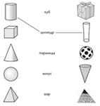  - Соедини одной линией пространственную фигуру и плоскую фигуру по принципу схожести.  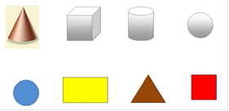  - Какой предмет нужно вставить вместо вопроса, покажи стрелочкой.  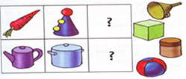  Критерии оценивания Дескрипторы  Различают пространственные фигуры (куб, шар, цилиндр, пирамида, конус) и соотносят их с предметами окружающего мира. Все: определяют куб, шар, цилиндр, пирамиду и конус. Соединяют с похожим по форме предметом окружающего мира. Большинство: называют пространственную фигуру, сравнивают пространственную фигуру с плоской, определяют схожесть с предметами окружающего мира. Некоторые: соотносят пространственную фигуру с ее названием и предметом из окружающего мира, схожим по форме. Устанавливают, что плоская фигура является гранью пространственной фигуры.  Проверка: стратегия «Карусель»  Образец выполненной работы с критериями оценивания выводятся на экран. Проводится взаимопроверка по стратегии.  ФО: «Достиг, стремится достичь»  ОС  - Подведение итогов  Давайте вернемся к началу урока.  - Какие цели мы себе ставили?  - Какие фигуры называются пространственными?  - Какие пространственные фигуры вы теперь знаете? |  |  |  | Наборы пространственных фигур на каждом столе.  Микрофон  Картинки с изображением предметов одинаковых по форме.  Наборы пространственных фигур. Таблички с названием пространственных фигур на доске.  Учебник:  Пространственные фигуры, с. 52—53.  Изображение страницы учебника на экране.  Карточки с заданиями.  Слайд с образцом выполненной работы для проверки.
Конец урока  2 мин | Рефлексия «Портфель знаний»  Оцените свою работу на уроке:  Полный портфель – мне всё понятно, я уйду с урока с прочными знаниями.  Открытый портфель – знания по теме у меня есть, но я испытывал затруднение.  Пустой портфель – было трудно.  Дома я вам предлагаю найти предметы похожие на изученные пространственные фигуры. |  |  |  | Изображения портфелей, стикеры.    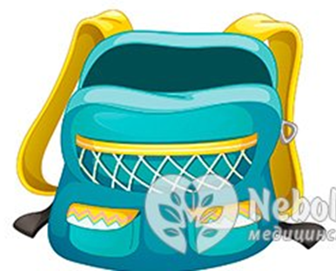  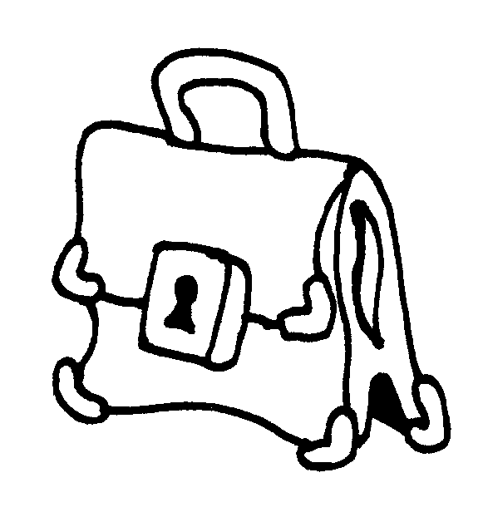
Рефлексия учителя по проведенному уроку
1)Количество учащихся достигших и не достигших ЦО?
2) Если не достигли, то почему?
3) Какие отклонения были от плана урока, почему?
Общая оценка
Какие приемы и методы были наиболее эффективны для достижения цели обучения?
1:
2:

Что могло бы способствовать улучшению урока?
1:
2:

Чему нужно уделить внимание на следующих уроках (достижения и затруднения отдельных учеников, класса)?
1:
2:

